**Markovian Property of Exponential Distribution**

**PDF of Exponential Distribution**

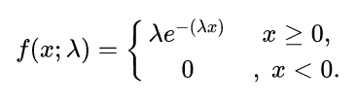

馬可夫特性指的就是指數函數的無記憶性。直白地說，前面發生過什麽，與後面將要發生的無關。例如一個使用者的通話時間遵循指數分佈，這個使用者剩餘的通話時間與它先前已經經歷的通話時間無關。用數學來表示就是如下數學描述，

$$\operatorname{Pr}\left\{x>T+t \right| x>t\}$$

**Proof**

$$\operatorname{Pr}\left\{x>T+t \right| x>t\}=\frac{Pr⁡\{\left(x>T+t\right) and Pr⁡\{\left(x>t\right)\}}{Pr⁡\{x>t\}}$$

$$=\frac{Pr⁡\{x>T+t\}}{Pr⁡\{x>t\}}$$

這一步畫個圖就清楚了

$$=\frac{\int_{t+T}^{∞}{λe^{-λx}dx}}{\int_{t}^{∞}{λe^{-λx}dx}}$$

$$=e^{-λT}$$

$$=Pr⁡\{x>T\}$$

Q.E.D